ΣΤΟ ΓΙΑΝΝΗ ΝΙΚΟΛΟΠΟΥΛΟ
Αθήνα , 6/2/2022

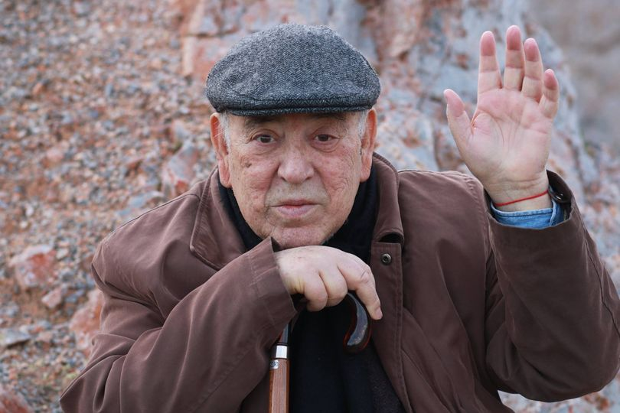
Καλό ταξίδι Γιάννη….!

Ένα συμβολικό πνευματικό μνημόσυνο του Γιάννη Νικολόπουλου, που έφυγε χθές 5/2/2022, αφήνοντας πίσω του ένα ανεκπλήρωτο κενό στην οικογένειά του, στους συναδέλφους και φίλους του, αλλά και στις Ελληνο-Ρωσικές Σχέσεις και την ιστορία τους!...
Πριν μερικούς μήνες έδωσε μια τελευταία σημαντική (προφητική?) διαδικτυακή συνέντευξη στην Δρ Δώρα Γιαννίτση, Διευθύντρια του Κέντρου Ελληνικού Πολιτισμού στη Μόσχα. Εκεί παρουσίασε άγνωστες πτυχές της ζωής και των δραστηριοτήτων του, προσφορά στην Ελλάδα και στους Έλληνες στη Ρωσία και απανταχού!
Έγραφε τότε η φίλη Δώρα (Πέμπτη, 23 Μαρτίου 2021, ώρα 19:00-22:00):
«… Με ιδιαίτερη επιτυχία, με παλμό, συγκίνηση, χιούμορ πραγματοποιήθηκε η δέκατη έκτη (16^{η}) διαδικτυακή μας συνεδρία στο πλαίσιο του εγχειρήματός μας ΣΥΝΑΝΤΩΝΤΑΣ ΕΝΔΙΑΦΕΡΟΝΤΕΣ ΑΝΘΡΩΠΟΥΣ !!! με έναν ιδιαίτερο άνθρωπο, μία σφαιρική, πολυεπίπεδη προσωπικότητα με τεράστια, πολυσχιδή δράση και καριέρα, με τον Έλληνα ιστορικό, ερευνητή, δημοσιογράφο, διπλωμάτη, ένθερμό φίλο της Ρωσίας και πρωτεργατών των ελληνορωσικών μελετών τις τελευταίες δεκαετίες, μέντορα και εμπνευστή για εμάς τους νεότερους μελετητές, ιδρυτή του Ιδρύματος Ελληνικών Μελετών Ιωάννη (Γιάννη) Νικολόπουλο. …».
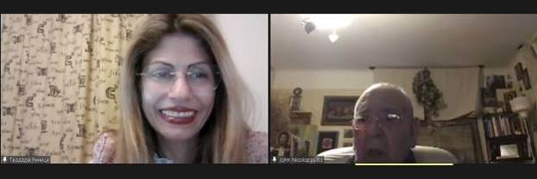
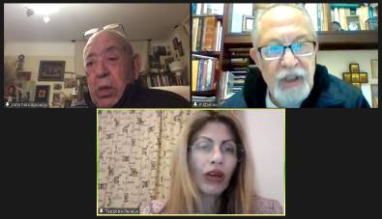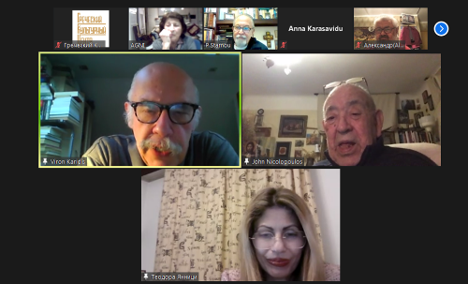
Η συνέντευξη στα: https://disk.yandex.com/i/FkNa4kXPZSvFGQ
στο εδάφιο «Αρχείο βιντεοσκοπημένων εκδηλώσεων» του Δικτυοτόπου του Κ.Ε.Π.
http://www.hecucenter.ru/gr/videoarc/23032021_sinantontas_endiaferontes_anthropois__ioannis_nikolopoilos__16_.html
καθώς και στον σύνδεσμο στο YouTube κανάλι του Κ.Ε.Π.
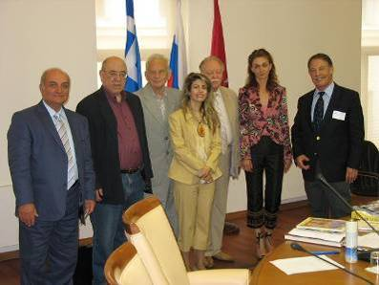
Ημερίδα ΚΕΡΙΕ-ΚΕΠ στη Μόσχα 2006. Από αρ. Εμμ. Λιγνός, Γιάννης Νικολόπουλος, Γκρ. Άρς, Δ. Γιαννίτση, Ανατόλυ Κατσώνης, Όλγα Καλιτά, Π. Στάμου

Έγραψαν επίσης, ενδεικτικά στο face book, για το Φίλο Γιάννη Νικολόπουλο:

Viron Karidis
05/02/2022
Σήμερα το πρωί "έφυγε" ο αγαπημένος φίλος και συνάδελφος Γιάννης Νικολόπουλος.
Οι καλύτεροι φίλοι είναι οι άνθρωποι στους οποίους στρέφεσαι όταν έχεις σπουδαία νέα να μοιραστείς, και οι άνθρωποι στους οποίους βασίζεσαι όταν κάτι κακό έχει συμβεί στη ζωή σου. Σε κάνουν να γελάς. Και είναι ειλικρινείς. Νοιάζονται για σένα. Απλά όταν μιλάς μαζί τους η μέρα σου γίνεται καλύτερη. Οι καλοί φίλοι είναι σε θέση να σε καταλάβουν. Ένα καλός , αγαπητός φίλος θα κάνει τις καλές στιγμές καλύτερες και τις δύσκολες στιγμές ευκολότερες.
Όλα αυτά τα βρήκα στον Γιάννη . Ήταν στα τέλη της δεκαετίας του 1970 όταν ξαφνικά μου τηλεφώνησε στο πατρικό μου σπίτι στην Αθήνα :
“Καλημέρα σας. Είμαι ο Γιάννης Νικολόπουλος. Έμαθα ότι ασχολείσθε με την ελληνική παρουσία στη Ρωσία. Το θέμα με ενδιαφέρει και θα ήθελα να σας συναντήσω”.
Έτσι ξεκίνησε μια πολυετής φιλία.
Είχαμε κοινά ιστορικά ενδιαφέροντα. Και οι δυο μας ερευνούσαμε την ελληνική παρουσία στη Νότια Ρωσία στα τέλη του 18ου στις αρχές του 19ου αιώνα. Ο Γιάννης ως επικεφαλής του Κέντρου Ελληνικών Μελετών στη Μόσχα ενήργησε το 1985 ώστε να ξεπεράσω τα εμπόδια της σοβιετικής γραφειοκρατίας και να μου δοθεί άδεια να κάνω έρευνα στα Κρατικά Αρχεία της Οδησσού. Παράλληλα στη Μόσχα με έφερε σε επαφή με Ρώσους ιστορικούς που είχαν ιδιαίτερο ενδιαφέρον για την ιστορία του Νεώτερου Ελληνισμού.
Εκείνη την περίοδο είχε δραστηριοποιηθεί και ως ανταποκριτής ελληνικών μέσων ενημέρωσης στη ρωσική πρωτεύουσα. Στις δεκαετίες του 1980 και 1990 ως συνεργάτης της Ελληνικής Υπηρεσίας του BBC κάλυψε σημαντικές ιστορίες, αλλά για μένα οι πιο αξιομνημόνευτες είναι δύο: Το μεγάλο πυρηνικό δυστύχημα στο Τσερνόμπιλ, Απρίλιος 1986 και το πραξικόπημα του Αυγούστου ενάντια στον Γκορμπατσόφ το 1991. Επίσης, ανεκτίμητη ήταν η συμβολή του όταν το BBC με έστειλε στη Μόσχα για να καλύψω τις ρωσικές προεδρικές εκλογές του 1996 (Ιούνιος- Ιούλιος 1996). Τότε ο φίλος Γιάννης έκανε ό,τι μπορούσε για να συναντήσω και να πάρω συνεντεύξεις από τους αρχηγούς των κομμάτων που συμμετείχαν στην εκλογική διαδικασία.
Αυτά τα λίγα λόγια ελπίζω να παρέχουν μια σύντομη, δίκαιη εικόνα του τι αντιπροσώπευε η φιλία του Γιάννη για μένα. Η ανεύρεση ενός αληθινού φίλου μοιάζει με ένα φάρο που συνεχίζει να φωτίζει και να καθοδηγεί τους ναυτικούς ακόμη και όταν βρίσκεται χιλιάδες μίλια μακριά. Ο Γιάννης ήταν ένας τέτοιος φάρος. Ένας άνθρωπος που θεωρώ τον εαυτό μου τυχερό που τον είχα φίλο.
Το κενό που αφήνει είναι δυσαναπλήρωτο.

Xenofon Lambrakis
6/2/2022
DEDICATED TO THE MEMORY OF JOHN NIICOLOPOULOS
Introduction for John A. Nicolopoulos (for Greek Heroic Ideal interview)
Throughout the course of his multifaceted career, John A. Nicolopoulos has devoted a lifetime to promoting the cause of Hellenism as a scholar, diplomat and journalist. A highly original thinker, widely travelled, and fluent in over 10 languages, his intellectual sophistication and historical imagination brought a uniquely comparative and interdisciplinary perspective to Russian and Balkan history which challenged conventional assumptions. Nowhere has this been more evident than his groundbreaking research in elucidating Greco-Russian ties in the early modern and modern eras. His preeminent position in presiding over the interconnection of these two worlds attests not only to his outstanding scholarship, but also to his organizational genius and political-cultural astuteness. By establishing the Greek Press & Information Centers in Washington, D.C. and Moscow, he left a lasting legacy by laying the groundwork for the Modern Greek Studies Association in the U.S. in 1968 and founding the Greek Research Foundation in Russia in 1990.
It is no exaggeration to state that his example of civic engagement on behalf of his country bordered on the “heroic.” Forgoing a permanent academic appointment, he used his unique connection to leading American journalists and political connections in Washington to wage an unrelenting seven-year fight to restore democracy to its homeland after the Colonels’ coup d’état in 1967. His coordination of resistance to the dictatorship in North America with exiled Greek political leaders in Paris did not go unrecognized. During the transitional “metapolitefsi” period following the fall of the Junta, John served his country by helping the newly elected government of Prime Minister Constantine Karamanlis to gain a firm foothold. Returning to Washington as the Prime Minister’s personal emissary, he played an instrumental role in the passage of an arms embargo by Congress in 1974 after Turkey’s invasion of Cyprus. His effectiveness in the passing of this legislation earned him the enmity of Henry Kissinger who placed John on his “enemies list.” When Karamanlis decided to normalize state-to-state relations between Greece and Russia in 1980, after a freeze of over three decades, John was reassigned from his New York office to break the ice in Moscow. Utilizing his important American contacts, John went on to make not insignificant contributions behind-the-scenes in the capacity of a citizen-diplomat towards ending the Cold War during the era of “perestroika.”
Throughout his remarkable 32-year sojourn in the USSR/Russian Federation, John gathered information on far-flung Greek communities and individuals of Greek descent from the Black Sea/Caucasus region to Central Asia and the Far East, while serving as Mocow bureau chief for Antenna TV and Radio, correspondent for Greek National TV Channel 3, Athens Radio, and a reporter for Politika Themata, Eleftherotypia and Taxydromos. Acting on his own initiative, John undertook a humanitarian mission to draw attention to the plight of Greco-Russian citizens dislocated after the dissolution of the Soviet Union and helped facilitate their repatriation to the safety of the Hellenic Republic.
Remarkably cosmopolitan, moving comfortably from one cultural milieu to another in many of the world’s greatest cities (Paris, London, Washington, New York, Moscow), John remained passionately devoted to the history and culture of his native Hellas while, nevertheless, subjecting its shortcomings to critical examination.

Panos Stamou αισθάνεται λυπημένος.
Έφυγε σήμερα για το μεγάλο ταξίδι ο Γιάννης Νικολόπουλος. Ένας αδελφικός και πολύτιμος φίλος, ένας συνεργάτης, ένας άνθρωπος που απλόχερα παρείχε σε όλους τη βοήθειά του, σε ό,τι του ζητήθηκε. Ένας ερευνητής και γνώστης της Ελληνο-Ρωσικής ιστορίας, ιδρυτής του Κέντρου Ελληνικών Ερευνών στη Μόσχα, Ιδρυτικό Μέλος και Επίτιμος Αντιπρόεδρος του ΚΕΡΙΕ. Πόσοι δεν πέρασαν από το σπίτι του στη Μόσχα για πάνω από 30 χρόνια, αλλά και τα τελευταία στην Αθήνα. Πάντα πρόθυμος, με πλούτο πληροφοριών και με οδηγίες για να διευκολύνει όλους στις έρευνές μας, να διαβάσει κείμενα ως παλαιογράφος, να μας μεταφράσει παλιά δυσανάγνωστα έγγραφα!
Εκείνο που θα διαβάσουμε όμως στα απομνημονεύματά του, (ευτυχώς πρόλαβε να τελειώσει το ρωσικό κείμενο, που θα μεταφραστεί και εκδοθεί και στην Ελλάδα), είναι η δράση του σε διάφορα επίπεδα/θέσεις και η προσφορά του στην πατρίδα μας (στις ΗΠΑ, στη Ρωσία και στην Ελλάδα). Μόλις πριν από μήνες αποκάλυψε πολλά, σε διαδικτυακή συνέντευξή του στη Διευθύντρια Δρ Θ. Γιαννίτση του Κέντρου Πολιτισμού Μόσχας.
Ας είναι ελαφρύ το χώμα που θα σκεπάσει το σώμα του! Η Μνήμη του θα πάρει τη θέση που του αξίζει, για πάντα στην καρδιά μας….!
Ο Γιάννης Νικολόπουλος για το ΚΕΡΙΕ
Μαζί με τους Εμμ. Λιγνό και Π. Στάμου, μετά από πολλές συζητήσεις σχετικά με την Ελληνο-Ρωσική Ιστορία, συνίδρυσαν (2004) το Κέντρο Ελληνο-Ρωσικών Ιστορικών Ερευνών (ΚΕΡΙΕ), με έδρα την Αθήνα. Πρώτος Πρόεδρος ο αείμνηστος καθηγητής Αντώνης Κονταράτος και Αντιπρόεδρος ο Γιάννης Νικολόπουλος. Ο Γιάννης άνοιξε, κυριολεκτικά για το ΚΕΡΙΕ, τις πόρτες συνεννόησης και σχέσεων με τους γνωστούς και φίλους του (επιστήμονες στη Ρωσική Ακαδημία Επιστημών, Ινστιτούτα και πανεπιστήμια) στη Ρωσία!
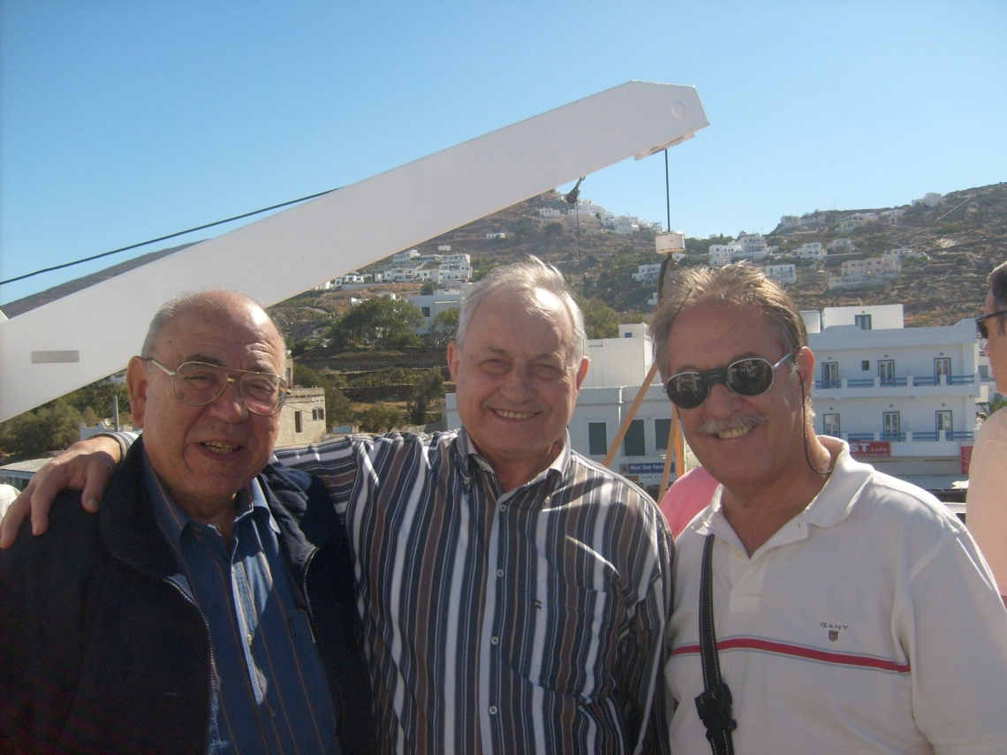
Ο Γιάννης με τους καθηγητή Γιούρι πριάχιν και Δρ Π. Στάμου, 2007
Τελευταία επιστημονική συνεισφορά του ο Πρόλογος του στο 9^{ο} βιβλίο εκδόσεων ΚΕΡΙΕ, με τίτλο «Έλληνες στα Ουράλια. Οι Βιομηχανίες Αλαφούζοφ στην Αυτοκρατορική Ρωσία». Ο Γιάννης Νικολόπουλος ήταν ο εμπνευστής και κινητήρια δύναμη για την πραγματοποίηση της μελέτης αυτής, από την Ακαδημία του Καζάν, για τους Σαντορινιούς Αλαφούζους, οι οποίοι διακρίθηκαν στη Ρωσία ως εξαιρετικά επιτυχημένοι επιχειρηματίες και βιομήχανοι, και «…ήσαν μεταξύ των πλουσιότερων ανθρώπων της Ρωσικής Αυτοκρατορίας…»!

Βιογραφικό από ιστοσελίδα του ΚΕΠ
Ιωάννης Νικολόπουλος του Αντωνίου
Ημερομηνία και τόπος γέννησης:
25 Μαρτίου 1935, Αθήνα.
Εκπαίδευση και τομείς εξειδίκευσης:

BA in International Relations, Pomona College, California, USA.΄με την απονομή πτυχίου διεθνών σχέσεων (1951-1955). Πτυχίο Ρωσικών Σπουδών, Σχολή Σλαβικών και Ανατολικών Ευρωπαϊκών Σπουδών, Πανεπιστήμιο του Λονδίνου. με την απονομή πτυχίου γνώσης της ρωσικής γλώσσας, ιστορίας και λογοτεχνίας (κύρια εξειδίκευση) · και ένα πρόγραμμα στη βυζαντινή ιστορία και λογοτεχνία (δεύτερη εξειδίκευση) στο Τμήμα. Korais στο King's College του ίδιου πανεπιστημίου (1959)
Διδακτορικό του τρίτου κύκλου, Ρωσικό τμήμα του Κέντρου Σλαβικών Σπουδών, Πανεπιστήμιο Παρισιού-1 (Σορβόννη), Γαλλία (1959-1965) (με επιχορήγηση από το Γαλλικό Υπουργείο Εξωτερικών για εργασία στα γαλλικά διπλωματικά αρχεία του Κέντρο - με την ολοκλήρωση των σπουδών στο Πανεπιστήμιο της Κολούμπια)

Πρόγραμμα Ρωσικής Ιστορίας, Πανεπιστήμιο Κολούμπια, Νέα Υόρκη, ΗΠΑ.
υποψήφιος διδάκτορας (1967-1972) · με την απονομή μεταπτυχιακού στη φιλοσοφία (1977) ·
National School of Living Oriental Languages ​​(από το 1971 - Εθνικό Ινστιτούτο Ανατολικών Γλωσσών και Πολιτισμών), Παρίσι, 1960 -1962). δύο χρόνια σπουδών στην τουρκική γλώσσα και τα βασικά της τουρκικής γλωσσολογίας

Ξένες γλώσσες:
Ελληνικά (μητρική), Ρωσικά (άπταιστα) και άλλες σλαβικές γλώσσες (βασικά), Αγγλικά, Γαλλικά, Ισπανικά (και οι τρεις - άπταιστα) Γερμανικά (ανάγνωση, μετάφραση, άπταιστα), Ιταλικά (ανάγνωση, μετάφραση, άπταιστα), Τουρκικά (βασικό επίπεδο), κινέζικα (βασικό επίπεδο)

Επιστημονικές-εκπαιδευτικές δράσεις:
Αναπληρωτής Ερευνητής, Κέντρο Νεοελληνικών Σπουδών, Royal Science Foundation, Αθήνα (1964-1965).
State University of New York (SUNY), Λέκτορας και Συντονιστής Προγράμματος Διεθνούς Εκπαίδευσης και Περιφερειακών Σπουδών, Albany, WA. Νέα Υόρκη (1968-1973).
Λέκτορας στα Προγράμματα Ιστορίας και Κοινωνιολογίας, State University of New York, Albany (1969-1970).
Λέκτορας Ιστορίας, State University of New York, Albany (1970-1973).
Διοργανωτής και Διευθυντής του Ελληνικού Σεμιναρίου, Κέντρο Μεσογειακών Σπουδών, American University, Washington DC (1973-1974).
Λέκτορας, Κέντρο Ρωσικών Σπουδών, American University, Washington, DC (1973).
Λέκτορας και Διοργανωτής Σεμιναρίων Φοιτητών, American University, Washington DC (1974).
Επιστημονικές και οργανωτικές δράσεις:
Ιδρυτής και συνιδρυτής του Συλλόγου Σύγχρονων Ελληνικών Σπουδών (μια σημαντική κατεύθυνση κατά τη διάρκεια της εργασίας ως πολιτιστικός επίκουρος της Πρεσβείας της Ελλάδας.
στις ΗΠΑ) (1966-1968) πρώτος γραμματέας-ταμίας μετά την ίδρυση (1967-1969) και μέλος της Εκτελεστικής Επιτροπής του Συλλόγου (1967-1971).
Ιδρυτής, ιδρυτής και πρόεδρος του ρωσικού μη κερδοσκοπικού οργανισμού Greek Research Foundation, Μόσχα (1990-σήμερα).
Δωρητής της Μεγάλης Ελληνικής Εγκυκλοπαίδειας στη Σχολή Φιλολογίας του Κρατικού Πανεπιστημίου της Τιφλίδας (1990), καθώς και της Νέας Ελληνικής Βιβλιοθήκης στη Σχολή Ιστορίας του Κρατικού Πανεπιστημίου της Μόσχας (2000 και 2008).
Δημιουργός του συστήματος διανομής ελληνικών περιοδικών μεταξύ των επιστημονικών και πολιτιστικών ιδρυμάτων της Μόσχας (1982-2002).
Συμμετοχή σε επαγγελματικές ενώσεις και λοιπούς οργανισμούς:
Αμερικανική Ένωση για την Προώθηση της Σλαβικής Έρευνας (μακροχρόνια ιδιότητα μέλους).
Ινστιτούτο Σλαβικών Σπουδών, Πανεπιστήμιο του Παρισιού-1 (Σορβόννη) (εφ φόρου ζωής συμμετοχή).
Ελληνική Ομάδα Μελέτης Διαφωτισμού, Περιοδικό Eranistis, Αθήνα (1960).
Ένωση Σύγχρονων Ελληνικών Σπουδών (ΗΠΑ), ΗΠΑ (1968 έως σήμερα).
Byzantine Club, Μέλος Διοικητικού Συμβουλίου, Πρόεδρος, Αθήνα (2016-2018).
Επιστημονική δράση:
Σύμβουλος, Σύγχρονη Ελληνική Σειρά, Εκδόσεις Livewright (1971).
Σύμβουλος, Σύγχρονη Ελληνική Σειρά, SUNY Press (1968).
Εκτύπωση εκπροσώπου για εκδόσεις Βαλκανίων και Ανατολικής Ευρώπης, Argonaut Press, Chicago (1965).
Σύμβουλος Σύγχρονης Ελληνικής Βιβλιογραφίας για το Πρόγραμμα Βιβλιοθήκης του Κογκρέσου "Οδηγός για μεγάλες εκδόσεις στη Νοτιοανατολική Ευρώπη" με τη χορηγία του Αμερικανικού Συμβουλίου Επιστημονικών Εταιρειών, Washington, DC (1969).
Αρχηγός ενός εκδοτικού προγράμματος για την πρόσφατη ιστορία της Ελλάδας στο Queens College του City University της Νέας Υόρκης και το Pella Publishing House, που δημιουργήθηκε για να εκδώσει βιβλία στην Ελληνική Ιστορία, Πολιτική και Πολιτισμός, Νέα Υόρκη (1973-1974).
Σύμβουλος για τη σειρά "Ελληνική Συλλογή" και Εκδοτικός Οίκος "Νεοελληνικές Σπουδές" "Aletheia", Αγία Πετρούπολη, Ρωσία (2005 - σήμερα).
Συνιδρυτής και Σύμβουλος του Agafangelos Internet Publishing House, Λονδίνο-Αθήνα, Ελλάδα (από το 2014 έως σήμερα).
Συνιδρυτής του Κέντρου Ελληνο-Ρωσικών Ιστορικών Ερευνών (ΚΕΡΙΕ), Επίτιμος Αντιπρόεδρος (2004 έως σήμερα).
Σύμβουλος και φίλος του Κέντρου Ελληνικού Πολιτισμού με έδρα τη Μόσχα (2005 έως σήμερα).

